УТВЕРЖДАЮ:
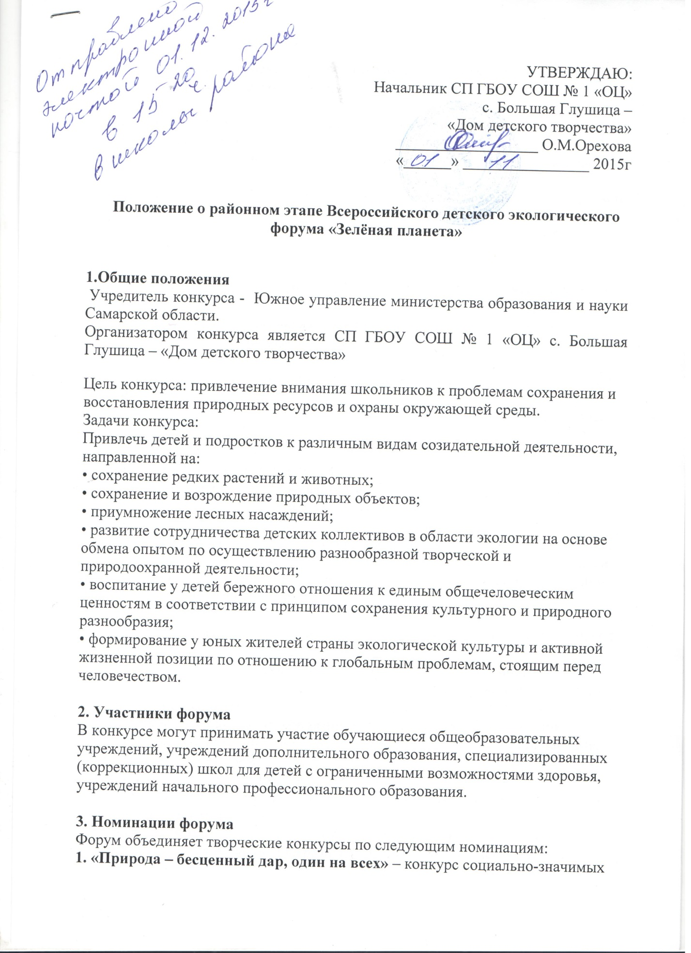
3. Номинации форума
Форум объединяет творческие конкурсы по следующим номинациям:
1. «Природа – бесценный дар, один на всех» – конкурс социально-значимых исследовательских и проектных работ по экологии, сохранению и возрождению лесных насаждений, энергосбережению и бережному отношению к природным ресурсам:
– тезисы работ – не более 2-х страниц формата А4 со стандартными полями, шрифт 12 Times New Roman, межстрочный интервал 1.0;
– на следующей за заголовком строке указывается Ф.И. автора (полностью), год рождения;
– оценивается актуальность проблемы, социальная значимость исследований и собственный вклад автора в решение проблемы
– работы предоставляются в печатном виде и на электронном носителе.
2. «Жизнь леса и судьбы людей» – литературный конкурс (проза, стихи, газетные или журнальные публикации, эссе, сценарии и т.п.) о красоте и экологических проблемах родного края, а также о людях, посвятивших свою жизнь охране природы:
– творческие работы представляются в печатном виде, формат А4 со стандартными полями, шрифт 12 Times New Roman, межстрочный интервал 1.0;
– на следующей за заголовком строке указывается Ф.И. автора (полностью), год рождения;
– оценивается актуальность и оригинальность освещения проблемы, творческая и художественная целостность произведения, яркость изложения;
– работы предоставляются в печатном виде и на электронном носителе.
3. «Зелёная планета глазами детей» – конкурс рисунков:
– высылается оригинал рисунка формата А3;
– на обратной стороне рисунка, указывается Ф.И. автора (полностью), год рождения;
– оценивается отражение экологической тематики, композиционное решение, уровень исполнения, художественная выразительность, оригинальность идеи.
4. «Эко-объектив» – конкурс фоторепортажей об экологической социально-полезной деятельности детских коллективов:
– высылаются серии из 3-5 фотографий формата 21х30 см;
– на обратной стороне фотографий, указывается Ф.И. автора (полностью), год рождения;
– оценивается уровень раскрытия социально-полезной значимости экологической деятельности детской организации, выдержанность сюжетной линии, а также уровень исполнения представленной серии фотографий.
5. «Многообразие вековых традиций» – конкурс отдельных поделок и композиций из природного материала, отражающий самобытность народов, населяющих планету Земля:
– высылается поделка или композиция;
– указывается Ф.И. автора (полностью), год рождения, перечень использованных материалов;
– оценивается отражение темы конкурса, композиционное решение, уровень исполнения, художественная выразительность, оригинальность использования природных материалов.
6. «Современность и традиция» – конкурс коллекций моделей одежды из экологически чистых материалов, объединяющий современный стиль и народные традиции:
– высылается фотография моделей одежды формата 18х24 см и более, а также видеозапись дефиле на DVD, CD носителях;
– на обратной стороне фотографии, указывается Ф.И. автора (авторов) (полностью), год рождения, перечень использованных материалов;
– оценивается отражение темы конкурса, дизайн модели, уровень исполнения, экологичность используемых материалов.
7. «Современные технологии на службе природы» – конкурс сайтов и web-страниц в Интернете по экологической и природоохранной тематике:
– строгим требованием является обязательное размещение сайта в Интернете на весь период проведения конкурса, а также наличие на нём информации об авторах сайта и то, что данный сайт является участником конкурса «Современные технологии на службе природы» форума «Зелёная планета 2015»;
– описание конкурсной работы – не более 2-х страниц формата А4 со стандартными полями, шрифт 12 Times New Roman, межстрочный интервал 1.0 с обязательным указанием электронного адреса;
– на следующей за заголовком строке указывается Ф.И. автора (полностью), год рождения;
– оценивается отражение экологической тематики, оригинальность разработки, уровень владения информационными технологиями.
8. «Природа. Культура. Экология» – конкурс фольклорных и театральных коллективов:
– высылаются афиша или программа, фотографии выступлений формата 18 х 24 см и более, а также видеозапись выступления на DVD, CD носителях;
– в афише или программе необходимо указать: название постановки (спектакля, выступления, номера и т.п.), список действующих лиц и исполнителей (Ф.И. указываются полностью) с указанием возрастов участников, а также Ф.И.О. сценариста, режиссера, постановщика, художественного руководителя;
– оценивается отражение темы конкурса, актуальность поднятой проблемы, творческая и художественная целостность, уровень исполнения.
9. «Эксперимент в космосе» – конкурс школьных проектов по постановке физических, механических и эколого-биологических экспериментов на борту Международной Космической Станции (МКС):
– тезисы работ – не более 2-х страниц формата А4 со стандартными полями, шрифт 12 Times New Roman, межстрочный интервал 1.0;
– на следующей за заголовком строке указывается Ф.И. автора (полностью), год рождения;
– оценивается реальная возможность проведения эксперимента на борту МКС, актуальность проблемы, научность изложения, социальная значимость исследований.
4. Условия проведения форума
Заявки (приложение 1)и работы на районный этап Всероссийского детского экологического форума «Зелёная планета» высылаются в соответствии с требованиями. Каждый участник может представить от 1 до 3 работ по каждой из избранных им номинаций.
5. Сроки проведения форума
Работы принимаются до 20 февраля 2016 г.
Координатор: Акимова Лариса Юрьевна (8)846-73-2-14-31
6. Подведение итогов
По итогам проведения районного этапа Всероссийского детского экологического форума «Зелёная планета»:
− победители награждаются дипломами.
− работы победителей районного этапа по рекомендации коллегии жюри направляются для дальнейшего участия в областном Всероссийском детском экологическом форуме «Зелёная планета»
Приложение 1
Заявка на участие в областном этапе Всероссийского детского экологического форума «Зелёная планета»
Номинация
Город, район
ОУ, УДОД
Адрес ОУ с почтовым индексом
Телефон с кодом города
Факс с кодом города
E-mail участника или руководителя
Ф.И.О. руководителя (полностью)
Ф.И.О. конкурсанта (-ов)
Класс, возраст участника (-ов)

